Súmate y “Marca la X de Fines de Interés Social” en tu Declaración de RENTA
Pamplona- Iruña, 15 de Abril de 2024.

La Coordinadora de ONGD de Navarra (CONGDN), la Red de Economía Alternativa y Solidaria (REAS Navarra), la Red Navarra de Lucha contra la Pobreza y la Exclusión Social, el Comité de Entidades Representantes de Personas con Discapacidad de Navarra (CERMIN) y Cruz Roja Navarra, invitamos, por duodécimo año consecutivo, a la ciudadanía navarra, a marcar la X de “Fines de interés Social” en su declaración de la renta, y recordamos a las empresas que pueden marcar la casilla del 0,7% para Fines Sociales en su declaración del Impuesto de Sociedades.

Mediante la Campaña que hoy se inicia queremos recordar a contribuyentes y a empresas su derecho a elegir dónde quieren que se inviertan sus impuestos, y visibilizar los programas y proyectos que pueden realizarse gracias a estos fondos.

Las más de 150 entidades a las que representamos, recordamos que los programas que desarrollamos van dirigidos a las personas más vulnerable.

Resaltamos algunos datos (se adjunta dossier ampliado):

- En 2023 se han recaudado 12.065.383 euros que se destinarán a proyectos sociales en Navarra y otros países del mundo. La asignación a fines sociales sigue una evolución ascendente, desde los 5 millones de euros de los presupuestos de 2010, hasta los más de 12 actuales.

- El año anterior, con los 10,9 millones recaudados, se pudieron realizar más de 500 proyectos dirigidos a personas con discapacidad en Navarra, en situación de exclusión social, mayores, programas medioambientales y cooperación internacional.

- 244.814 declarantes, un 47,20%, han apostado por Fines Sociales. La asignación a fines sociales sigue una evolución ascendente.

- Alertamos del aumento de declaraciones en blanco, un 23,6% (122.634 declarantes) sobre todo en la población por debajo de los 35 años (más de un 50% no marcan nada).
Por todo ello volvemos a centrar la Campaña en este colectivo.
Video Castellano: https://youtu.be/EXDYMLNw9mI
Video Euskera: https://youtu.be/6qFA6AmK3Gc

Es importante analizar porqué más de 122 mil personas siguen dejando la casilla en blanco, y nos preocupa que sea debido tanto a las declaraciones que ya vienen hechas, así como por el desconocimiento del derecho que tiene la ciudadanía de decidir dónde destinar el 0,7% de su contribución.

Consideramos y apelamos que es responsabilidad de todos los agentes sociales como entidades, pero también de la Administración Pública, informar a la ciudadanía y a las empresas y facilitar los cauces para ejercer este derecho.

Procedimiento para marcar la casilla

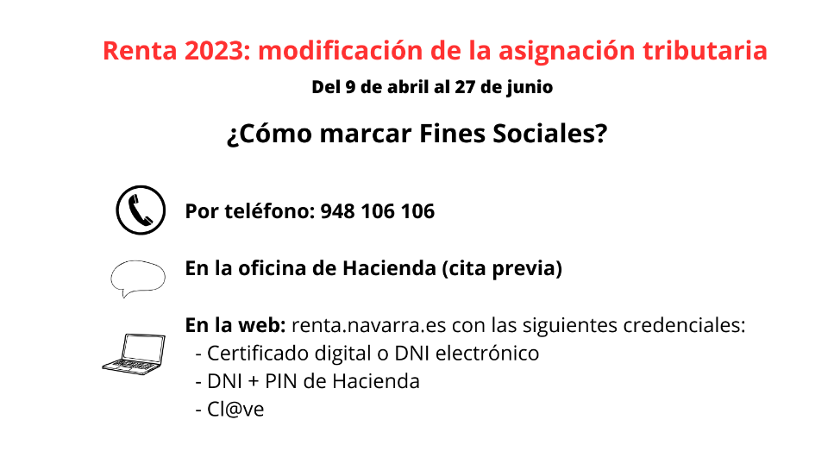

Impuesto de sociedades

Desde el año 2022 las empresas también tienen la opción de marcar la casilla de Fines Sociales en el Impuesto de Sociedades. En el último ejercicio se han recaudado 285.000 euros y, si bien se valora este hecho, se calcula que la cifra podría haber alcanzado más de los 3,5 millones. Así que este año también esperamos llegar a ellas.

Peticiones:

- Luchar contra el fraude, la evasión y la elusión fiscal.
- Reformar el sistema impositivo de tal manera que la mayor recaudación y el mayor esfuerzo fiscal no recaiga mayoritariamente sobre la ciudadanía, sino que se incremente la presión fiscal efectiva sobre los rendimientos y los actores de la economía financiera.
- Reclamamos un sistema tributario que genere igualdad, equidad y justicia social.
- Exigimos un tratamiento igual al del Estado, para que cuando se opte por la casilla “Ambos” se asigne un 0,7% a cada una de las casillas (es decir un 1,4% total).
- Se mantenga la regulación de distribución de la Ley 7/2009.

Participan en la mesa:

- Marta Barja (CERMIN)
- Ione Ramos (Coordinadora de ONGD de Navarra)
- June San Millán (Red de Economía alternativa y solidaria-REAS)
- Alba Equiza (Red de lucha contra la Pobreza)
- Mikel Urriza (Cruz Roja Navarra)
www.MarcaFinesSociales.com

